Proyecto APT - Capstone

Proyecto APT - Capstone

Autoevaluación - Fase 1

**Integrantes:** [**SEBASTIAN ANDRES PALMA ESPINOZA**](mailto:se.palmae@duocuc.cl)

**Asignatura: CAPSTONE**

**Docente: DANIEL MONTERO**

# Índice

**Índice 2**

**Introducción 3**

**Descripción de proyecto APT 4**

**Relación del proyecto APT con las competencias del perfil de egreso 5**

**Relación del proyecto con mis intereses profesionales 6**

**Argumento del por que el proyecto es factible a realizarse dentro de la asignatura 7**

**Objetivos Claros y Coherentes 8**

**Propuesta Metodológica de trabajo 9**

**Plan de trabajo para el proyecto APT 10**

**Propuesta de evidencias 11**

**Reflexión 12**

**Conclusión 13**

#### 

#### **Introducción**

Este documento Proyecto APT - Capstone Fase 1 tiene el propósito de comentar el desarrollo de una aplicación web con la intención de mejorar la gestión administrativa y comunitaria de las juntas de vecinos. En este documento podremos encontrar una descripción general del proyecto, resaltando la problemática para poder aplicar alguna solución definiendo los objetivos, factibilidad, metodología y plan de actividades.

#### 

#### **Descripción de proyecto APT**

Nuestro proyecto APT propone una solución a la problemática de falta de una herramienta para gestionar procesos administrativos y comunitarios dentro de las juntas de vecinos. Nosotros como equipo queremos proponer un proyecto que consiste en la programación de una aplicación web que sea capaz de gestionar específicamente las actividades, proyectos, documentos y la comunicación entre los vecinos.

Queremos programar:

1. Inscripción y gestión de vecinos.
2. Solicitud y emisión de certificados
3. Postulación y revisión de proyectos vecinales
4. Comunicación de noticias y avisos.
5. Inscripción de actividades comunitarias

Este proyecto propone mejorar la capacidad de organización dentro de la(s) comunidad(es) dando un valor significativo al impacto social que busca modernizar la gestión de juntas de vecinos en términos generales.

#### 

#### **Relación del proyecto APT con las competencias del perfil de egreso**

Como ingeniero de software en este proyecto estaré desarrollando las siguientes competencias del perfil de egreso:

1. Modelamiento de datos: Aquí vamos a diseñar e implementar una base de datos que sirva como soporte de los datos que vamos a estar almacenando y gestionando.
2. Gestión de proyectos: Aqui estare planificando las futuras actividades, reuniones para

el desarrollo del proyecto, teniendo el control absoluto del ciclo de vida del proyecto

1. Desarrollo de software: Aquí estaré desarrollando con buenas prácticas la construcción de sistema web utilizando MySQL como base de datos, el framework React como Front end y FastAPI para el backend.
2. Pruebas o Testing (QA): Aqui asegurare la calidad mediante la realización de pruebas de software según la función de cada componente.

#### **Relación del proyecto con mis intereses profesionales**

Mis intereses profesionales se alinean con el desarrollo de software, Análisis de datos y Seguridad informática y este proyecto va enfocado al desarrollo de software lo que me servirá para reforzar mi capacidad para resolver problemas más complejos a futuro.

Este proyecto me ayudará a seguir practicando el desarrollo de propuestas innovadoras para resolver problemas de la manera más eficiente posible.

Principalmente quiero seguir practicando programando con FastAPI y React ya que son habilidades que se piden mucho dentro de la industria del desarrollo.

#### 

#### **Argumento del por que el proyecto es factible a realizarse dentro de la asignatura**

Es viable desarrollar este proyecto porque hay una necesidad clara del público, espero que en el transcurso del semestre no tenga muchos inconvenientes desarrollando la app, porque este proyecto es un desafío bastante grande que abarca todas mis competencias de mi perfil de egreso. Dispondre de todo el tiempo posible para avanzar en el proyecto, además de mis habilidades utilizando los distintos frameworks como:

En este proyecto podemos aplicar la gestión de proyectos debido a que los alcances están bien definidos según los interesados, en la programación ya tengo pensado qué tecnologías utilizar para crear la solución ( MySQL como base de datos, el framework React como Front end y FastAPI para el backend. )

#### 

#### **Objetivos Claros y Coherentes**

El objetivo es mejorar la gestión administrativa y comunitaria dentro de las juntas de vecinos mediante la creación de una aplicación web que ayude al usuario a realizar las acciones necesarias dentro de la vecindad.

En términos más específicos diseñaremos y crearemos una **arquitectura** completa de **software** y **base de datos**, una aplicación web responsiva para los diferentes viewport usando **React.**

Para implementar funcionalidades específicas de la aplicación web, como el **login** con **autenticación** y los **CRUDs** (**inscripciones**, **certificados**, **proyectos**, entre otros), utilizaremos FastAPI, un framework orientado al desarrollo del backend.

#### **Propuesta Metodológica de trabajo**

Se utilizará una metodología iterativa-incremental con enfoque ágil (Scrum), lo que

permitirá avanzar en ciclos cortos de desarrollo, con entregables parciales que puedan ser

probados y validados. Cada sprint incluirá planificación, desarrollo, revisión y retrospectiva,

asegurando la mejora continua del producto.

#### 

#### 

#### **Plan de trabajo para el proyecto APT**

Sprint 1 (01 – 14 septiembre)

**Objetivo:** Definir el proyecto y sentar las bases.

* Reunión inicial con el equipo.
* Levantamiento de requerimientos.
* Definición del alcance del proyecto.
* Planificación del cronograma y asignación de tareas.

**Entregable:** Documento de requerimientos y alcance validado.

Sprint 2 (15 – 28 septiembre)

**Objetivo:** Diseño inicial del sistema.

* Diseño de la arquitectura del sistema.
* Diseño de la base de datos.
* Mockups de la interfaz gráfica (GUI).

**Entregable:** Prototipo de arquitectura + diseño preliminar de la interfaz.

Sprint 3 (29 septiembre – 12 octubre)

**Objetivo:** Validación y preparación para el desarrollo.

* Validación del diseño con el cliente/profesor.
* Configuración del entorno de desarrollo.
* Inicio del desarrollo del Frontend (React).

**Entregable:** Mockups validados + entorno listo + primeras vistas en React.

Sprint 4 (13 – 26 octubre)

**Objetivo:** Desarrollo de componentes principales.

* Desarrollo del Backend (API).
* Avance en el Frontend (React).
* Construcción de la Base de Datos (MySQL).

**Entregable:** MVP inicial (frontend conectado con backend y base de datos).

Sprint 5 (27 octubre – 09 noviembre)

**Objetivo:** Integración y primeras pruebas.

* Integración Frontend – Backend – BD.
* Pruebas unitarias.

**Entregable:** Sistema integrado con pruebas básicas superadas.

Sprint 6 (10 – 23 noviembre)

**Objetivo:** Validación de calidad.

* Pruebas de integración.
* Pruebas funcionales con datos de ejemplo.
* Revisión de seguridad básica.
* Corrección de errores detectados.

**Entregable:** Sistema estable y validado funcionalmente.

Sprint 7 (24 noviembre – 07 diciembre)

**Objetivo:** Preparación de entrega.

* Preparación del entorno de despliegue.
* Implementación del sistema completo.
* Capacitación a usuarios.

**Entregable:** Sistema desplegado y usuarios capacitados.

Sprint 8 (08 – 21 diciembre)

**Objetivo:** Cierre del proyecto.

* Generación de reportes finales.
* Redacción del documento de cierre.
* Presentación del proyecto (defensa/demo).
* Lecciones aprendidas y retroalimentación.

**Entregable:** Proyecto finalizado, documentado y presentado.

#### 

#### **Propuesta de evidencias**

* Documentos de planificación (arquitectura, base de datos, diseño de interfaz).
* Prototipo funcional web/móvil conectado a BD.
* Registro de pruebas y validación de usuarios.
* Informe de cierre del proyecto.

#### 

#### 

#### 

#### **Reflexión**

Este proyecto es un desafío técnico bastante grande ya que nunca he desarrollado un sistema completo, siempre he desarrollado funcionalidades simples sin muchas funciones. Igual siento que he podido mejorar harto en mis habilidades como programador desarrollando funciones con varios parámetros, o basemodels necesarios.

#### **Conclusión**

Este proyecto llamado “Sistema Unidad Territorial” es un desafío grande para desarrollar profundamente nuestros conocimientos dentro del área de informática ( Programación y Gestion).

Con el desarrollo de la aplicación web estaremos aportando valor a las juntas de vecinos de las comunidades en las que se utilice esta herramienta ya que la modernización es un estandar por las que todos están optando, yo como autor de este documento pienso que teniendo los alcances claros de lo que se va a hacer podré lograr desarrollar este proyecto de manera exitosa además de fortalecer mis habilidades técnicas con el software.

#### 

#### **Anexos / Diagramas**

**-Diagrama de arquitectura por capas**

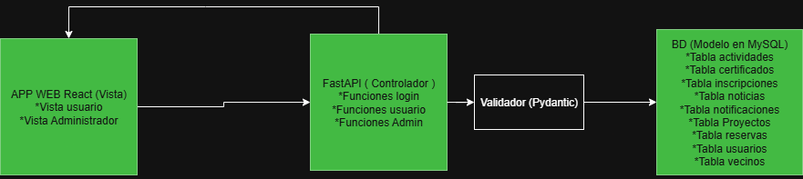

**-Diagrama base de datos**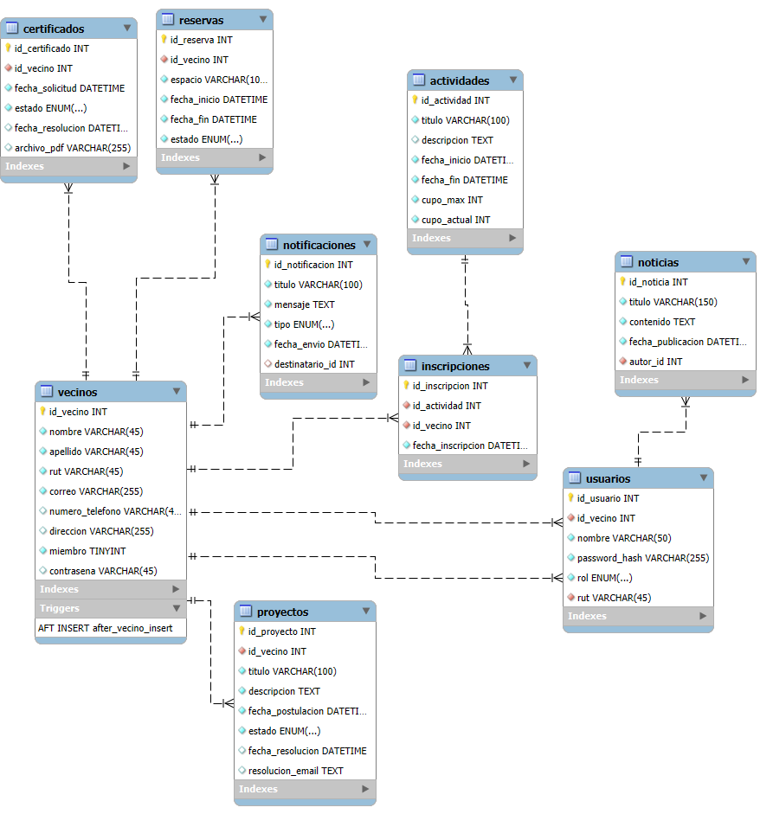

# 

FIN.